Raúl Sanchez Rico

Desarrollo de sistemas distribuidos  
4CV2

Replicación de un servidor en la nube

Tarea 10

**Introducción**

En esta tarea se realiza un ejercicio de replicación de un sistema completo, en este caso la replicación de un servidor TCP, tal como podría ser un servidor HTTP, un servidor de servicios web, un manejador de bases de datos, etc. Para replicar un sistema, podemos crear una máquina virtual en la nube (réplica) que procese todas las peticiones que realizan los clientes, en paralelo al proceso de las mismas peticiones que realiza el sistema principal. Vamos a utilizar el programa [SimpleProxyServer.java](https://m4gm.com/moodle/mod/resource/view.php?id=1590) el cual es un proxy simple escrito en Java, que he modificado para que funcione como un administrador de tráfico.

**Desarrollo**

El primer paso es el crear las dos maquinas virtuales con Ubuntu 18 de 1Gb de RAM y con disco HDD, tal y como se muestran en las ilustraciones 1, 2, 3 Y 4.

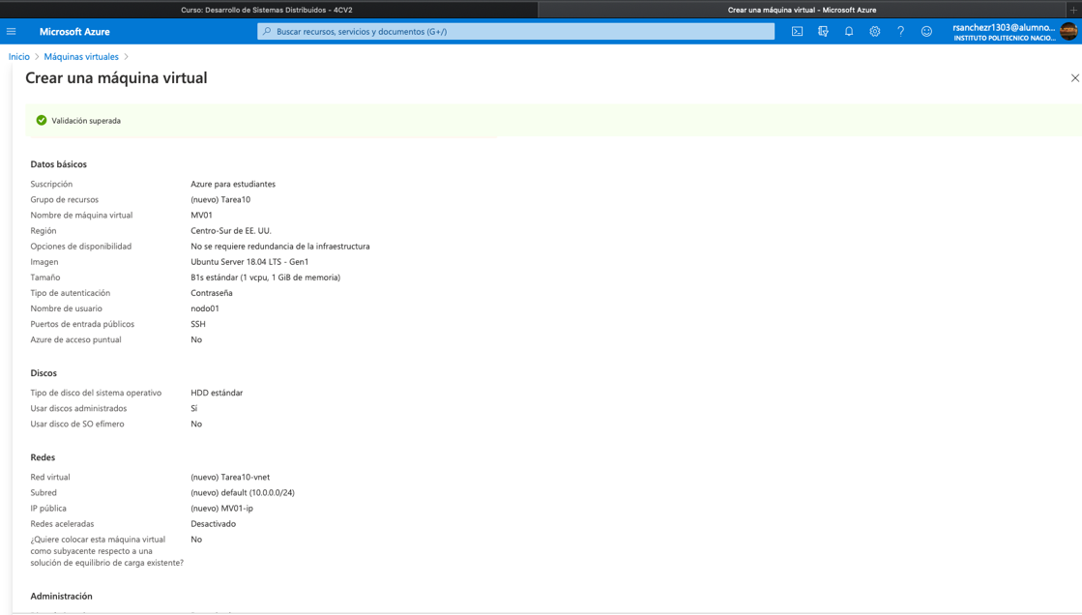

Ilustración 1 Maquina Virtual 1

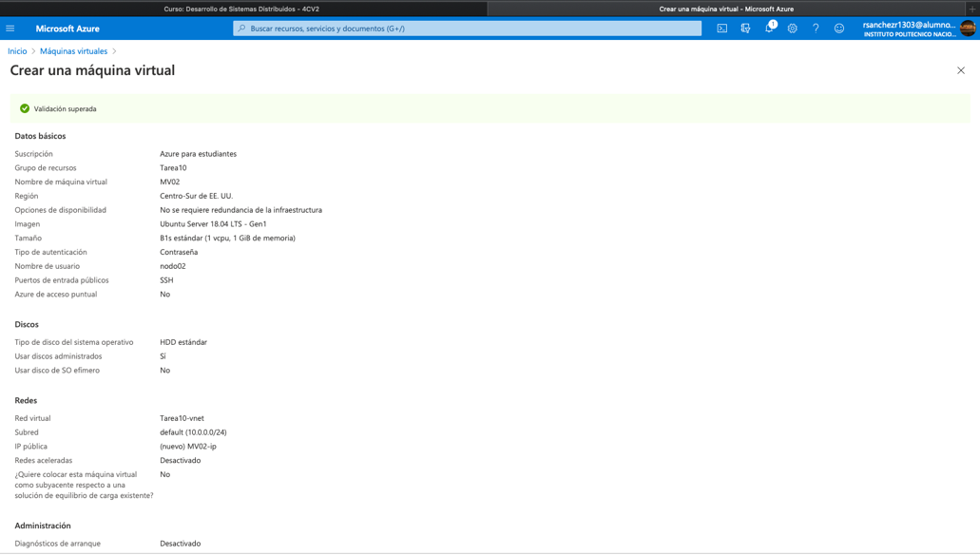

Ilustración 2 Maquina Virtual 2

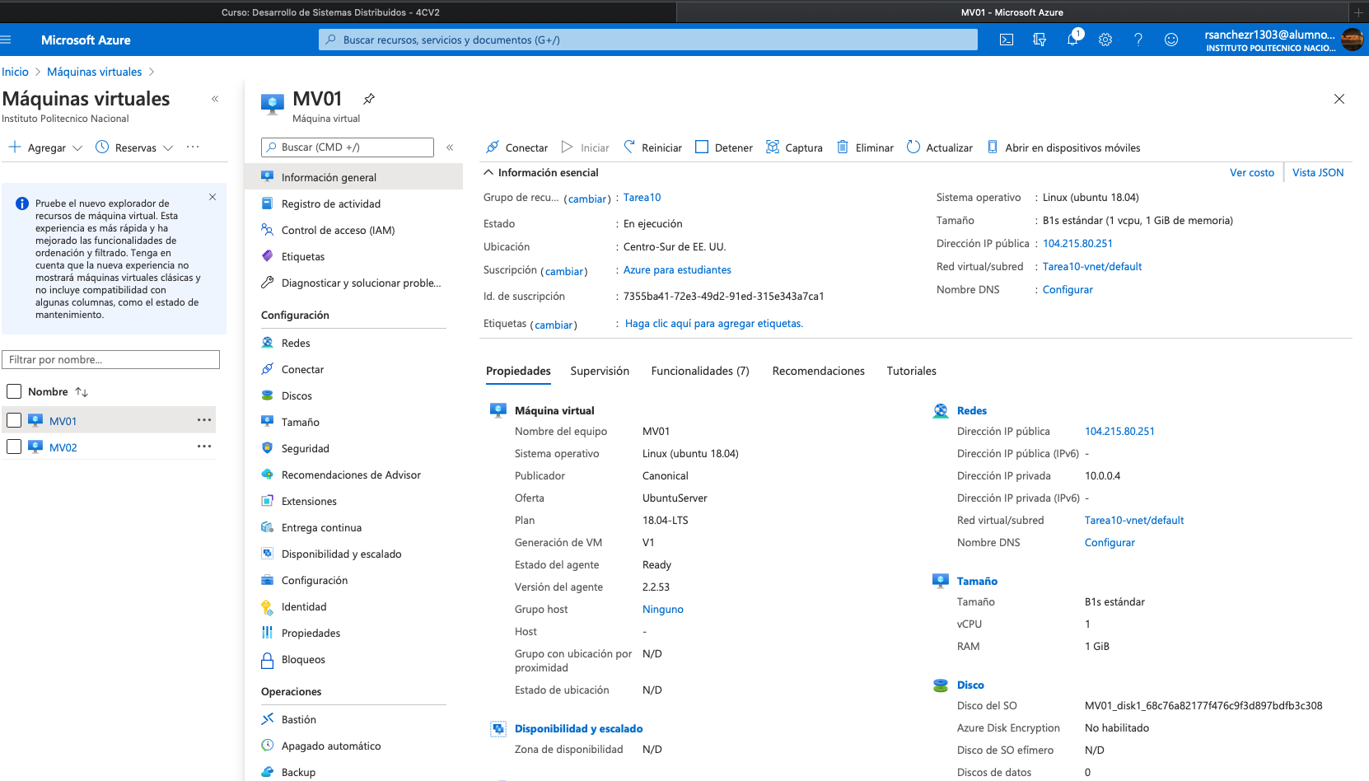

Ilustración 3 Maquina Virtual 1 creada

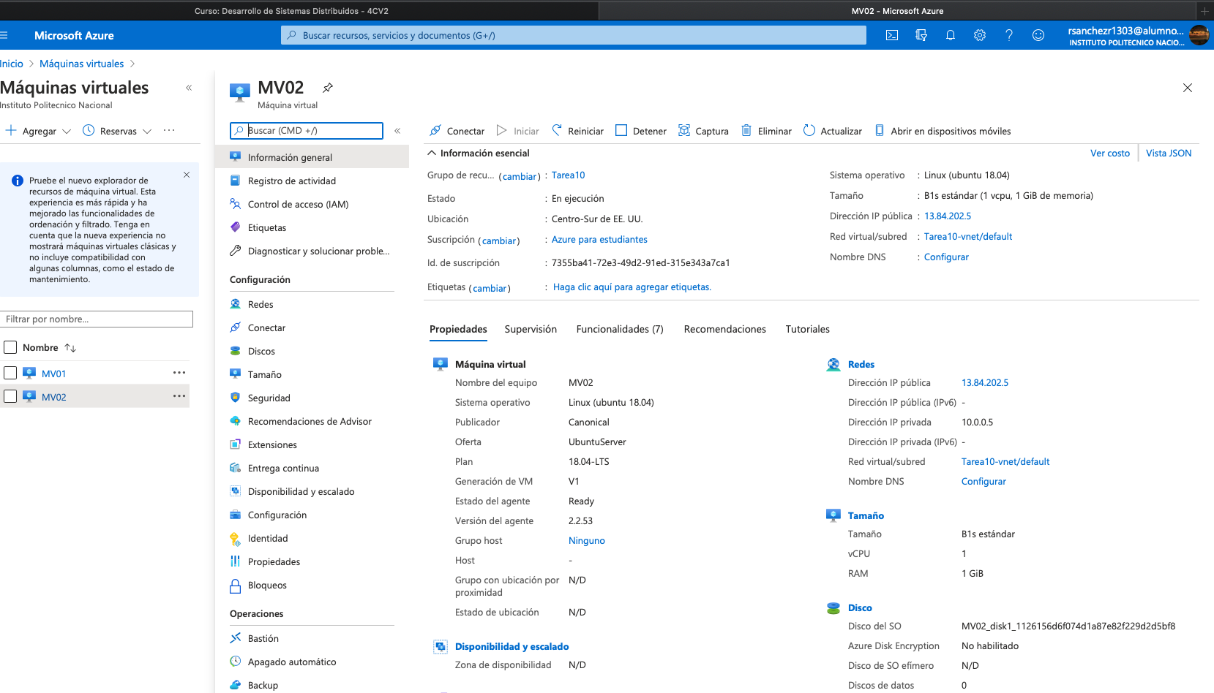

Ilustración 4 Maquina Virtual 2 creada

En el paso dos se abren los puertos 50000 con el protocolo TCP en las dos maquinas como se muestra en la figura 5 y 6.

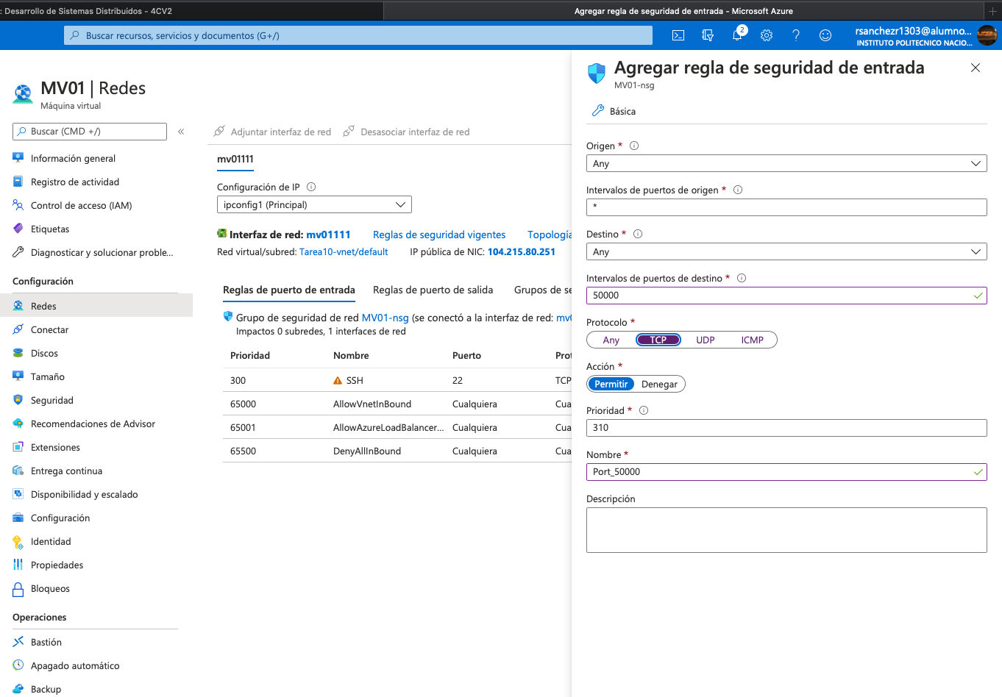

Ilustración 5 Maquina Virtual 1 Puerto 50000

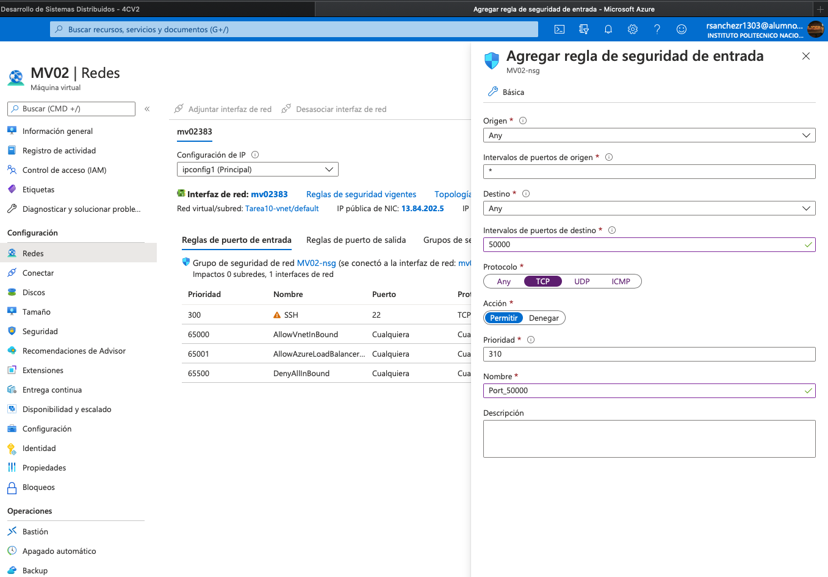

Ilustración 6 Maquina Virtual 2 Puerto 50000

Los pasos siguientes es conectar la maquina virtual utilizando putty.exe sin embargo ya que al momento de hacer la practica no cuenta con Windows como sistema operativo es por eso que para los siguientes pasos se usan desde terminal con una conexión “ssh” así como usar el comando “sftp” para poder subir los archivos que se van a usar en la tarea.

Una vez aclarado este punto hacemos la conexión a la maquina virtual 1 con “ssh”, actualizamos e instalamos java como se muestran en las figuras 7, 8 y 9.

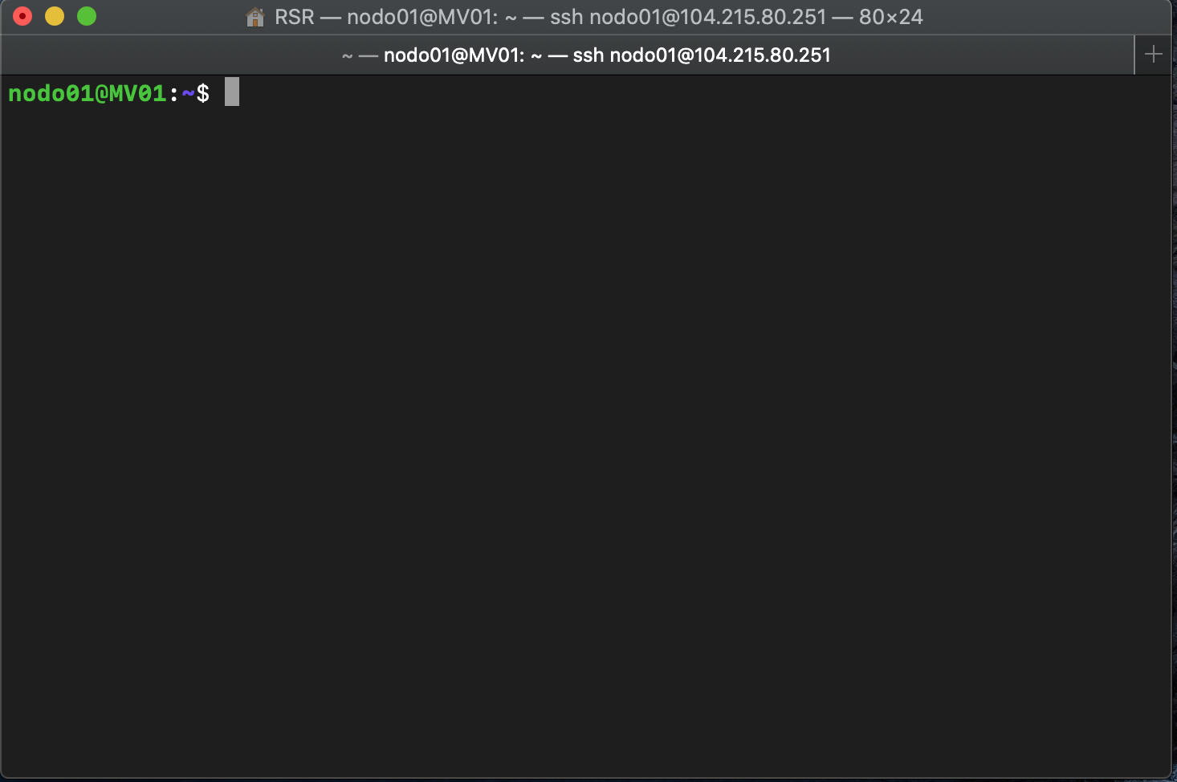

Ilustración 7 Acceso a Maquina Virtual 1 por ssh

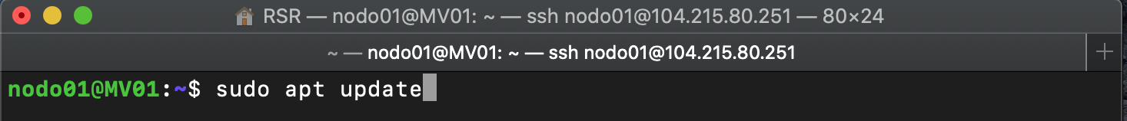

Ilustración 8 Se actualiza la terminal



Ilustración 9 Instalación de Java

Con el comando “sftp” se envía los archivos Servidor2.java y SimpleProxyServer.java, como se muestra en la ilustración 10. En la ilustración 11 se puede observa que los archivos ya se encuentran en la maquina virtual.

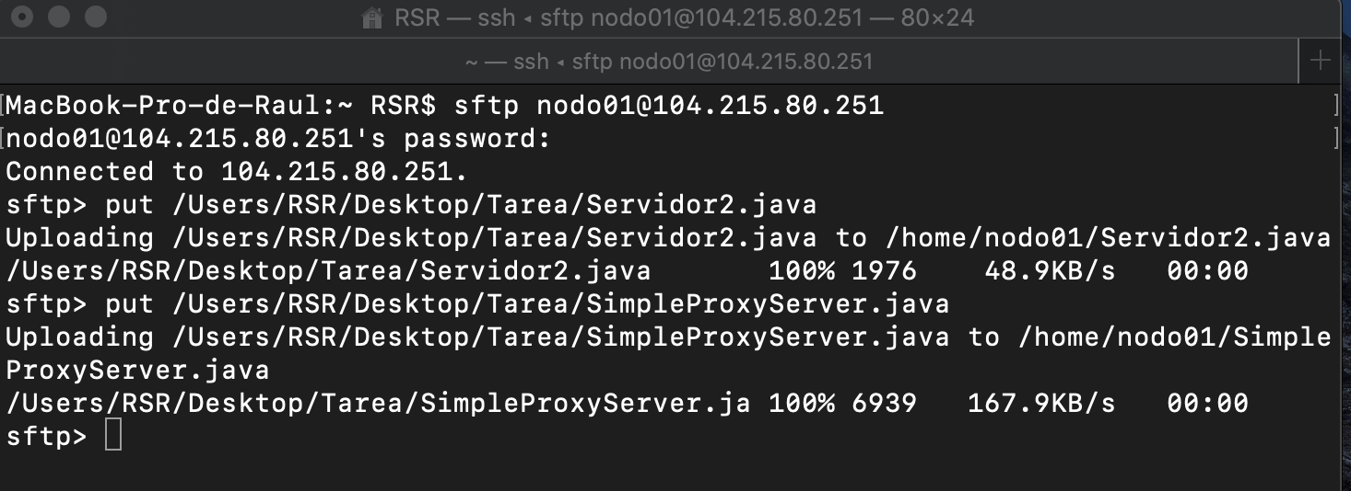

Ilustración 10 Envió de archivos vía sftp

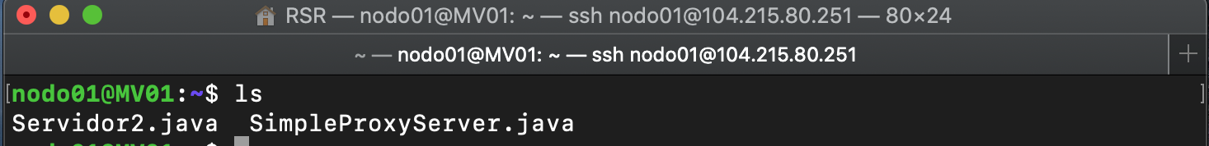

Ilustración 11 Comprobación de archivos

Se edita el archivo Servidor2.java. En este caso el con numero 50001.

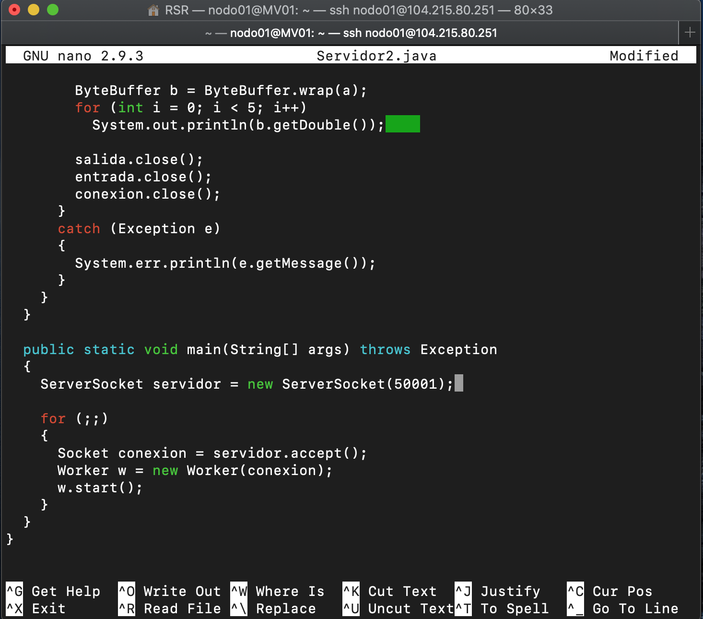

Ilustración 12 Edición de archivo Servidor2.java

Se compilan los dos archivos que están en la maquina virtual.



Ilustración 13 Compilación de archivos en Maquina Virtual

Hacemos la conexión a la maquina virtual 2 con “ssh”, actualizamos e instalamos java como se muestran en las figuras 13, 14 y 15.

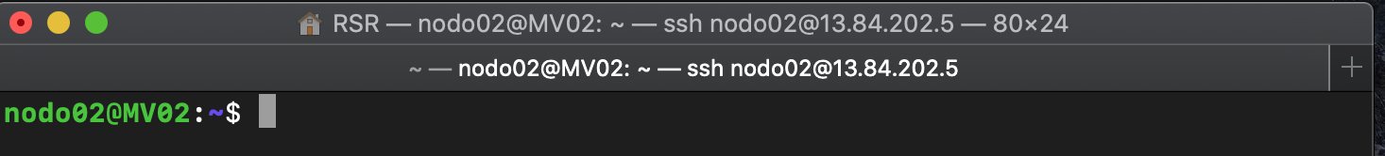

Ilustración 14 Maquina virtual 2



Ilustración 15 Actualización de consola



Ilustración 16 Instalación de Java en Maquina Virtual 2

Con el comando “sftp” se envía el archivo Servidor2.java, como se muestra en la ilustración 10. En la ilustración 11 se puede observa el archivo ya se encuentran en la maquina virtual.

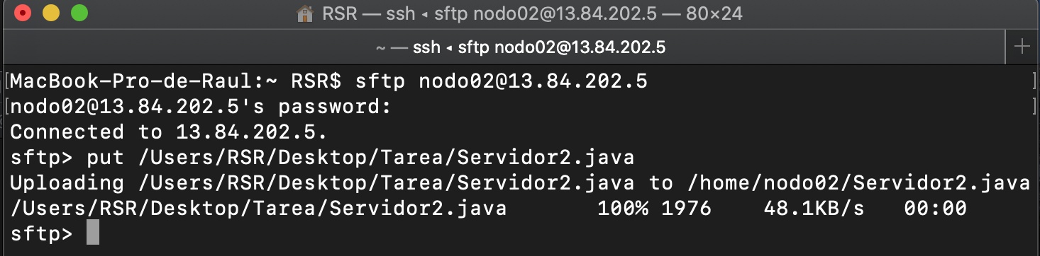

Ilustración 17 Subir archivos a Maquina Virtual

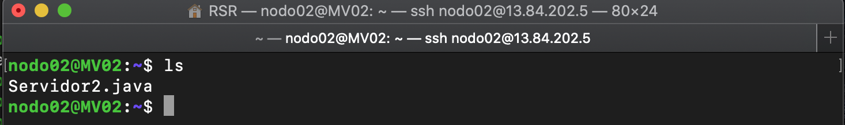

Ilustración 18 Comprobación de archivos

Se edita el archivo Servidor2.java. En este caso con el numero 50000. Y posteriormente se compila el archivo como se muestran en las ilustraciones 19 y 20 respectivamente.

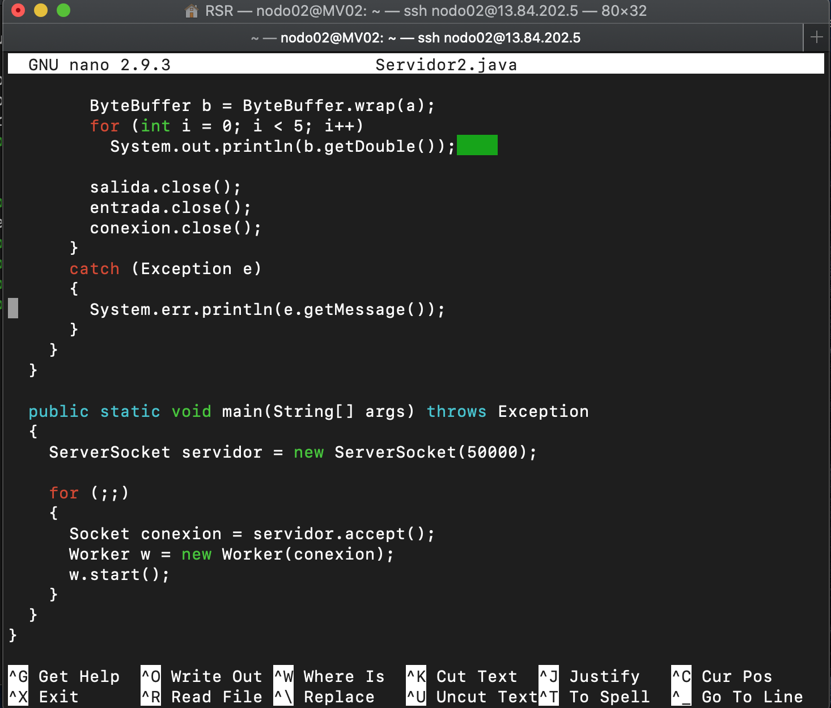

Ilustración 19 Edición de archivo Servidor2.java

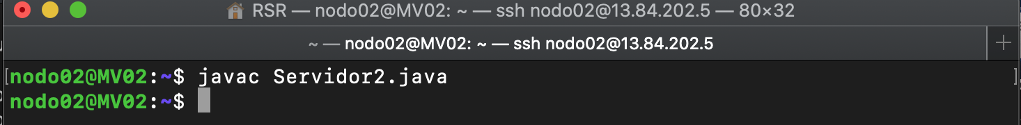

Ilustración 20 Compilación de archivos en Maquina Virtual

Una vez compilado, se ejecuta el programa Servidor2.java en la maquina virtual 2 tal y como se muestra en la ilustración 21.

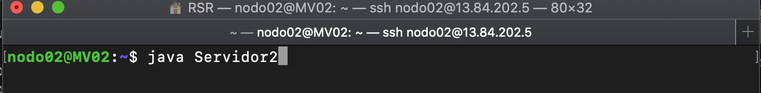

Ilustración 21 Ejecución de programa Servidor2.java

se ejecuta el programa Servidor2.java en la maquina virtual 1 tal y como se muestra en la ilustración 22.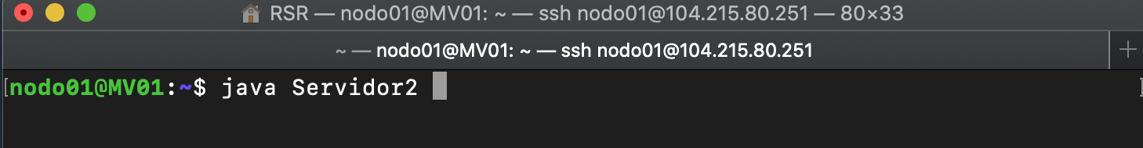

Ilustración 22 Ejecución de programa Servidor2.java

Se ejecuta el maquina virtual el proxy (Ilustración 23).

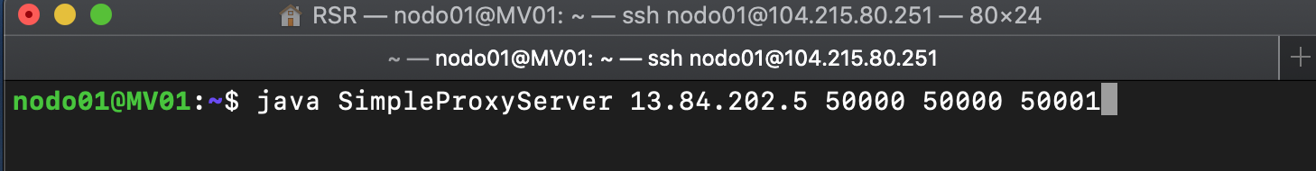

Ilustración 23 Ejecución de Proxy

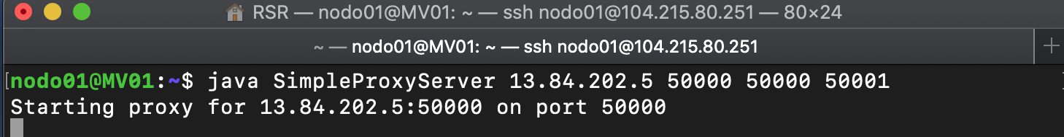

Ilustración 24 Proxy corriendo en maquina virtual 1

En Windows se edita el programa Cliente2.java para que se pueda conectar a la maquina virtual 1 como se muestra en la ilustración 25. Así como su compilación y ejecución de este.

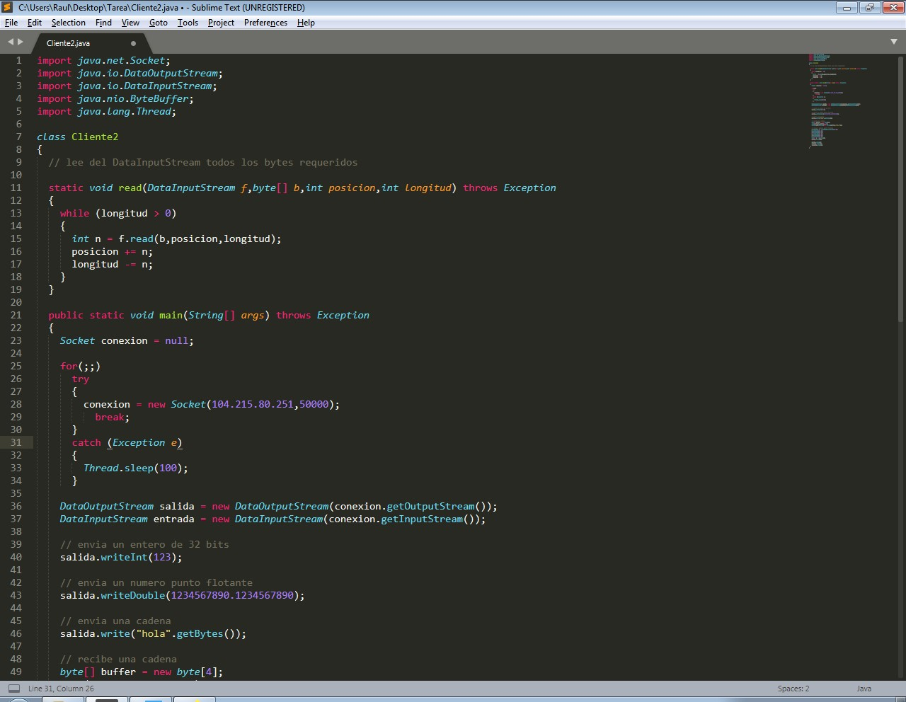

Ilustración 25 Programa Cliente2.java

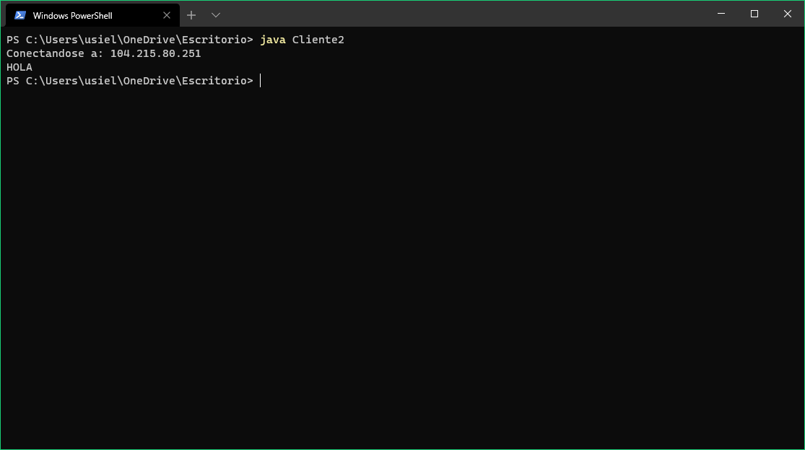

Ilustración 26 Ejecución de Cliente2.java

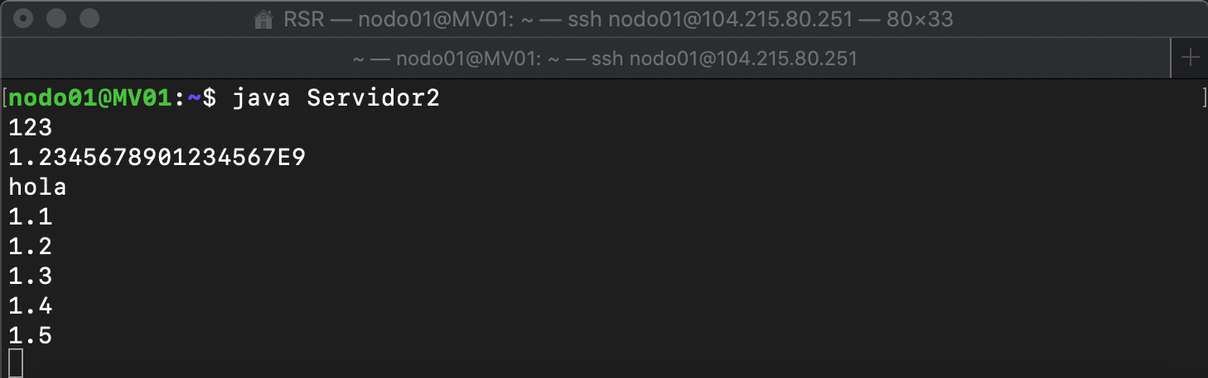

Ilustración 27 Maquina Virtual 1 Resultado

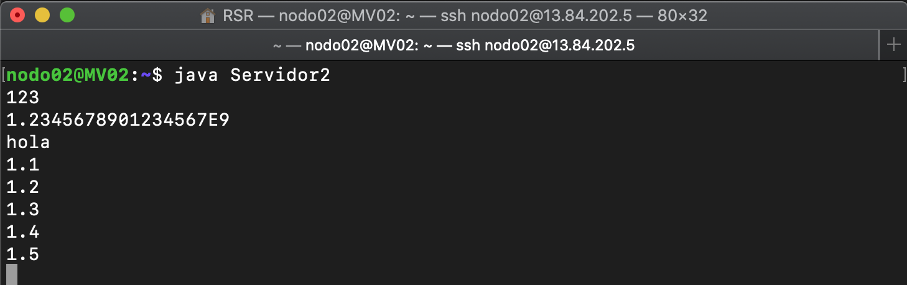

Ilustración 28 Maquina Virtual 2 Resultado

**Conclusiones**

La tarea realizada en esta ocasión fue de fácil implementación, sin embargo, deja en claro como es que funciona la replicación de los datos, ya que esto tenemos que tomarlo en cuenta por si es que en algún punto de algún proyecto pasa algún desastre que no se tiene contemplado. Sin embargo, al ser un programa básico se tiene que recalcar que si estos datos son mas la consistencia entre otro tipo de cuestiones pueden llegar a ser una cuestión de la cual se tiene que evaluar para el proyecto en cuestión. Pero cabe recordar que si estos datos con cercanos estos pueden llegar a ser de un acceso rápido.